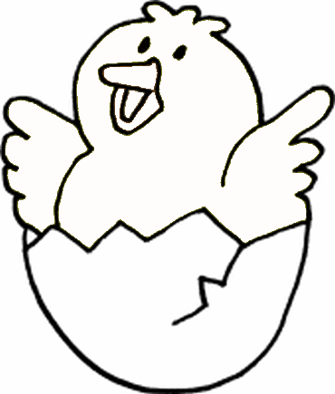
c

C

c c c c c c c c c c c

c c . . . . . .

C C C C C C C C

C . . . . . .
Heceleri oku ve yaz.
a
c
ac

ac . . . .
e
c
ec

ec . . . .
ı
c
ıc

ıc . . . .
i
c
ic

ic . . . .
o
c
oc

oc . . . .
ö
c
öc
öc . . . .
u
c
uc

uc . . . .
ü
c
üc
üc . . . .

c
a
ca
ca . . . .
c
e
ce
ce . . . .
c
ı
cı

cı . . . .
c
i
ci
v
ci . . . .
c
o
co
co . . . .
c
ö
cö
cö . . . .

c
u
cu
cu . . . .
cü . . . .
c
ü
cü
,
öle
gide
içe
ine
gele
bile
cek
..ölecek..

……………………...……

……………………...……

……………………...……

……………………...……

……………………...……

ola
aka
uça
ata
sata
ala
cak
..olacak..

……………………...……

……………………...……

……………………...……

……………………...……

……………………...……

CENK’İN CEKETİ
Cenk bir tane sucuklu tost yedi. Cenk, “Tostun içindeki sucuklar çok acıydı.” dedi. Annesi incir tatlısı almıştı. Cenk, sucuklu tosttan sonra incir tatlısını acele acele yerken ceketine biraz incir tatlısı döküldü. Cenk’in ablası Ceyda, ceketi kuru temizlemeciye götürdü. Ceket kuru temizlemeciden gelince tertemizdi. İncir tatlısının lekesi tamamen çıkmıştı. Ceyda, Cenk’e “Yemek yerken acele etmemelisin.” dedi.
Siz de yemek yerken acele etmeyin.

ECE’NİN OYUNCAKLARI
Ece, kendisine cici oyuncaklar alır. Oyuncak bebeklerinin elbiseleri incili boncukludur. Oyuncaklarını oyuncak çekmecesinden alır. Oyunu bitince tekrar bu çekmeceye yerleştirir. Ece oyuncaklarını özenli kullanır.

***Hafta sonu çok okuyalım. Okumamızı hızlandıralım.

TOPLAMA İŞLEMLERİ

